软件服务工程实验（二）
姓名： 张鑫 学号： 20231120003 专业： 软件工程 日期： 2026.4.8 成绩：
- 实验目的
- 掌握SpringCloud微服务架构基础知识。
- 了解远程服务调用的基本原理。
- 了解负载均衡的基本概念与原理
- 掌握基于RestTemplate调用RESTful服务的方法。
- 掌握基于OpenFeign的远程服务调用方法。
- 掌握基于Spring Cloud LoadBalancer的客户端负载均衡配置方法。
- 掌握负载均衡策略的自定义方法。

二、实验要求
- SpringCloud版本必须为2025.1.0及以上（即Moorgate），建议采用最新版本2025.1.1。
- SpringBoot版本必须为4.0.1及以上，建议采用最新版本。
- 实验代码请上传GitHub或Gitee，并将链接提供到实验报告中。
- 请自行完成实验内容，切勿抄袭。

三、实验内容
- 使用SpringCloud提供的RestTemplate类完成服务消费者与服务提供者之间的RESTful服务调用（要求至少包含GET、POST、PUT、DELETE方法各一个）并展示结果，服务提供者的方法可自行确定。
- 在服务消费者项目中导入OpenFeign依赖，在主启动类中添加Feign支持注解。
- 在服务消费者项目中创建调用服务提供者相关微服务的FeignClient接口。
- 在服务消费者项目中使用定义的FeignClient完成基于OpenFeign的远程服务调用，并展示结果。
- 分析OpenFeign与RestTemplate的异同点，并总结OpenFeign的主要优势。
- 使用IntelliJ IDEA新建Maven子工程，创建搭建多个服务提供者集群（每个服务使用不同端口号）。
- 使用Spring Cloud LoadBalancer组件为服务消费者项目配置客户端负载均衡机制（默认为轮询策略），展示负载均衡效果。
- 修改服务消费者的客户端负载均衡策略为随机策略，展示负载均衡效果。
- 将工程上传GitHub个人账号并粘贴地址。
- 选做题：有能力的同学请基于Spring Cloud LoadBalancer组件自定义一种新的负载均衡策略并展示其效果（即上述7过程的补充），完成后予以大量加分。
四、关键实验步骤（请粘贴关键步骤、实验结果，勿粘贴所有代码）
（1）使用SpringCloud提供的RestTemplate类完成服务消费者与服务提供者之间的RESTful服务调用（要求至少包含GET、POST、PUT、DELETE方法各一个）并展示结果，服务提供者的方法可自行确定。
使用SpringCloud提供的RestTemplate类完成服务消费者与服务提供者之间的RESTful服务调用如下：
GET /api/books | 获取所有图书
GET /api/books/{id} | 获取单本图书
POST /api/books | 新增图书
PUT /api/books/{id} | 更新图书
DELETE /api/books/{id} | 删除图书
GET /api/books/instance | 返回当前实例的端口信息
service-provider8001/src/main/java/com/example/provider/controller/BookController.java代码如图
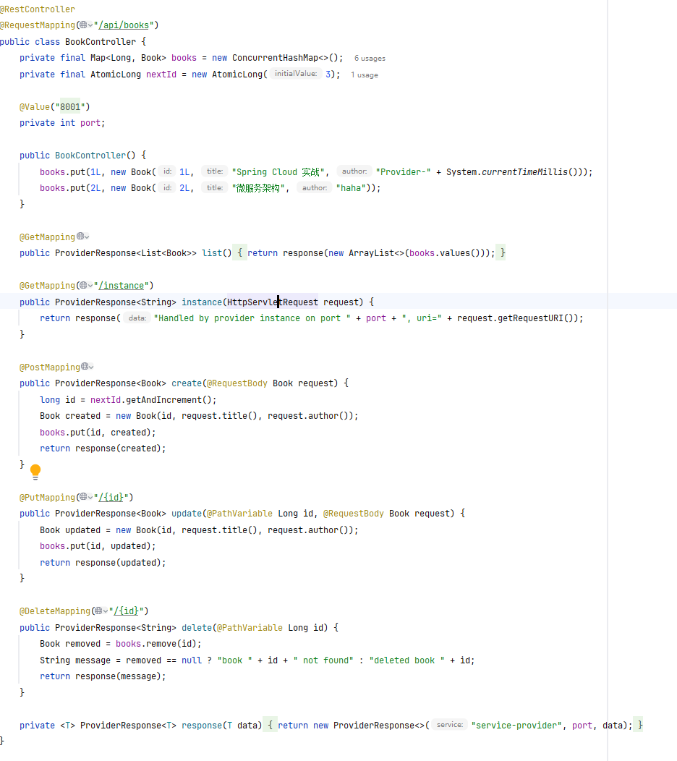
}

（2）在服务消费者项目中导入OpenFeign依赖，在主启动类中添加Feign支持注解。
service-consumer/src/main/java/com/example/consumer/ServiceConsumerApplication.java中添加Feign支持注解
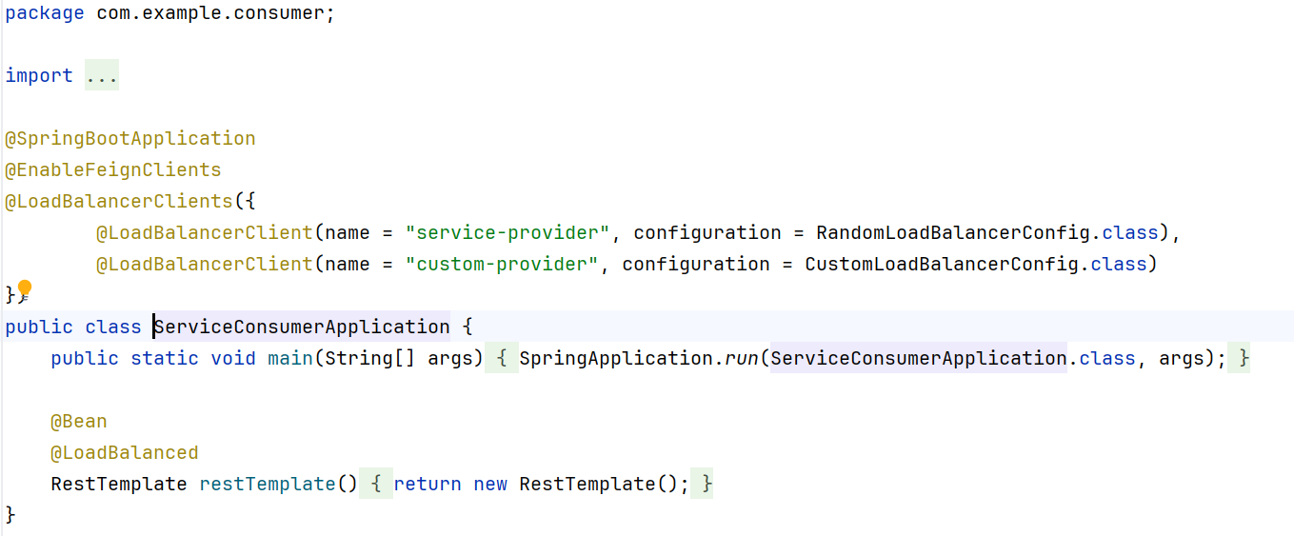
（3）在服务消费者项目中创建调用服务提供者相关微服务的FeignClient接口。
service-consumer/src/main/java/com/example/consumer/controller/ConsumerController.java部分创建调用服务提供者相关微服务的FeignClient接口代码展示：
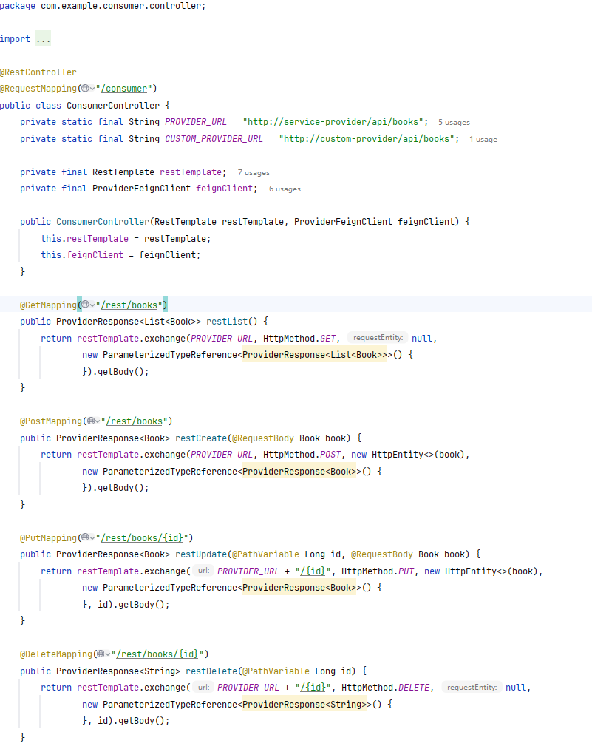
（4）在服务消费者项目中使用定义的FeignClient完成基于OpenFeign的远程服务调用，并展示结果。
@FeignClient(name = "service-provider", path = "/api/books")
public interface ProviderFeignClient {
@GetMapping
ProviderResponse<List<Book>> list();

@GetMapping("/instance")
ProviderResponse<String> instance();

@PostMapping
ProviderResponse<Book> create(@RequestBody Book book);

@PutMapping("/{id}")
ProviderResponse<Book> update(@PathVariable("id") Long id, @RequestBody Book book);

@DeleteMapping("/{id}")
ProviderResponse<String> delete(@PathVariable("id") Long id);
}

Feign 调用端点
GET /consumer/feign/books | 获取单本图书
POST /consumer/feign/books | 新增图书
PUT /consumer/feign/books/{id} | 更新图书
DELETE /consumer/feign/books/{id} | 删除图书

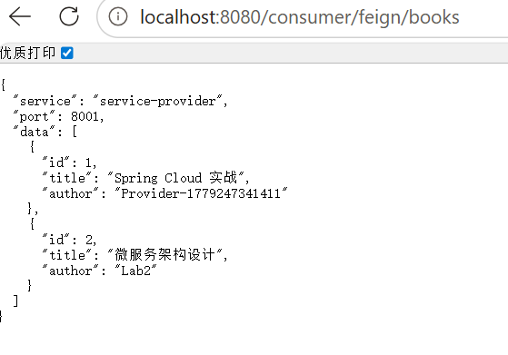

- 分析OpenFeign与RestTemplate的异同点，并总结OpenFeign的主要优势。
对比维度 | RestTemplate | OpenFeign
编程风格 | 命令式，需要手动拼接 URL、设置请求头、处理响应 | 声明式，通过 Java 接口 + 注解定义远程调用
代码量 | 相对冗余，每个方法都要写 exchange 或 getForObject | 精简，只需定义接口方法，由 Spring 动态代理实现
泛型支持 | 需借助 ParameterizedTypeReference 保留泛型 | 直接支持泛型返回类型（如 ProviderResponse<List<Book>>）
错误处理 | 需要手动捕获 RestClientException | 可配置 FallbackFactory 或 fallback 实现熔断降级
HTTP 请求细节 | 完全手动控制（如编码、拦截器） | 支持注解配置（@RequestHeader, @RequestParam 等）
负载均衡集成 | 需在 RestTemplate Bean 上加 @LoadBalanced | Feign 内部默认集成 @LoadBalanced，无需额外注解
依赖 | Spring Web 自带 | 需引入 spring-cloud-starter-openfeign

OpenFeign 主要优势:声明式简化：只需定义接口，降低调用方与提供方的耦合;可读性强：接口即文档，清晰表达远程 API 的路径、方法、参数;置负载均衡：与 Spring Cloud LoadBalancer 无缝集成，自动实现服务端选择;扩展性好：支持请求/响应拦截、日志、重试、熔断（配合 Sentinel/Hystrix）;Spring MVC 注解兼容：可直接使用 @GetMapping 等，开发体验与本地 Controller 一致。

- 使用IntelliJ IDEA新建Maven子工程，创建搭建多个服务提供者集群，每个服务使用不同端口号。
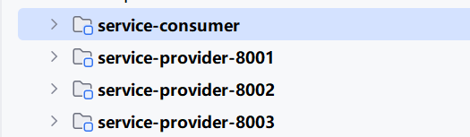
- 使用Spring Cloud LoadBalancer组件为服务消费者项目配置客户端负载均衡机制（默认为轮询策略），展示负载均衡效果。
public class CustomLoadBalancerConfig {
@Bean
ReactorLoadBalancer<ServiceInstance> lowestPortFirstLoadBalancer(
Environment environment,
ObjectProvider<ServiceInstanceListSupplier> suppliers) {
String serviceId = environment.getProperty(LoadBalancerClientFactory.PROPERTY_NAME);
return new LowestPortFirstLoadBalancer(suppliers, serviceId);
}
}

在service-consumer/src/main/resources/application.yml中配置负载均衡机制，轮询：
lab2:
loadbalancer:
strategy: round-robin

localhost:8080/consumer/feign/books，服务者依次轮流提供服务：
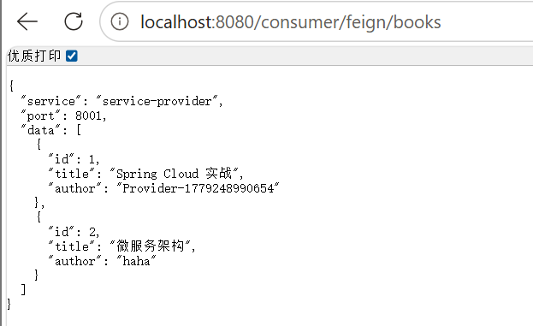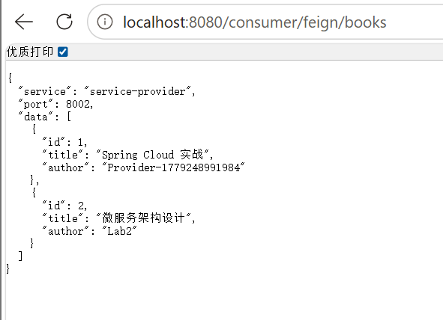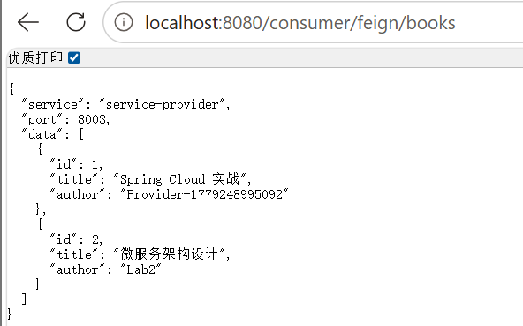
- 修改服务消费者的客户端负载均衡策略为随机策略，展示负载均衡效果。
public class RandomLoadBalancerConfig {
@Bean
@ConditionalOnProperty(name = "lab2.loadbalancer.strategy", havingValue = "random")
ReactorLoadBalancer<ServiceInstance> randomLoadBalancer(
Environment environment,
ObjectProvider<ServiceInstanceListSupplier> suppliers) {
String serviceId = environment.getProperty(LoadBalancerClientFactory.PROPERTY_NAME);
return new RandomLoadBalancer(suppliers, serviceId);
}

@Bean
@ConditionalOnProperty(name = "lab2.loadbalancer.strategy", havingValue = "round-robin", matchIfMissing = true)
ReactorLoadBalancer<ServiceInstance> roundRobinLoadBalancer(
Environment environment,
ObjectProvider<ServiceInstanceListSupplier> suppliers) {
String serviceId = environment.getProperty(LoadBalancerClientFactory.PROPERTY_NAME);
return new RoundRobinLoadBalancer(suppliers, serviceId);
}
}

在service-consumer/src/main/resources/application.yml中配置负载均衡机制，轮询：
lab2:
loadbalancer:
strategy: random
以下是三次刷新得到的随机负载均衡截图:
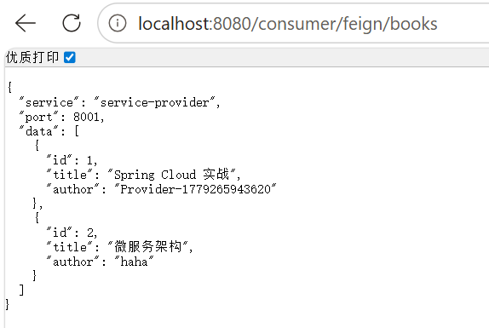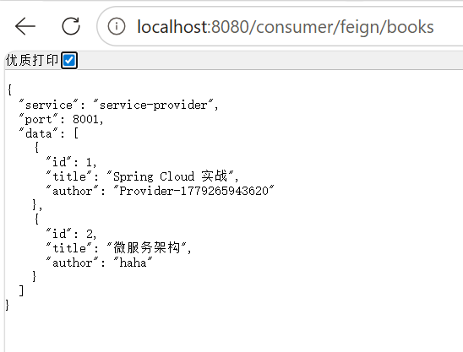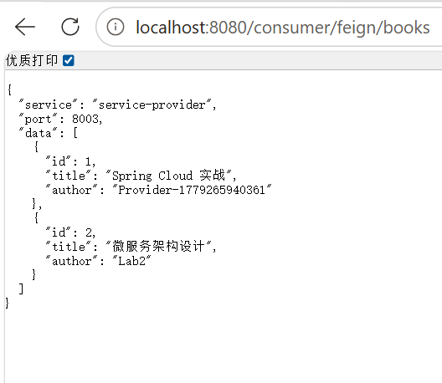
- 将工程上传GitHub个人账号并粘贴地址。
https://github.com/Eiyo-wei/2026exp.git
- 选做题：有能力的同学请基于Spring Cloud LoadBalancer组件自定义一种新的负载均衡策略并展示其效果（即上述7过程的补充），完成后予以大量加分。
五、实验总结
本次实验完成了基于 RestTemplate 和 OpenFeign 的 CRUD 远程调用，验证了服务间通信。搭建了服务提供者集群，利用 Spring Cloud LoadBalancer 实现了轮询和随机两种负载均衡策略。通过自定义 LowestPortFirstLoadBalancer 演示了扩展负载均衡算法的方法。对比分析了两种调用方式的优缺点，总结了 Feign 在微服务架构中的优势。实际运行中，通过修改配置动态切换负载均衡策略，观察不同算法对请求分发的影响，加深了对客户端负载均衡原理的理解。

